Übung 1: Volkshochschule
Entwickeln Sie zu folgendem ER-Modell ein relationales Datenmodell mit allen Notationselementen. Geben Sie neben den Schlüsselattributen mind. noch ein weiteres Attribut an.
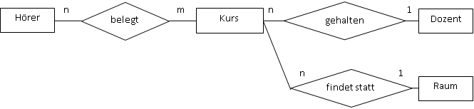

Übung 2: Schulbücherei
Entwickeln Sie zu folgendem ER-Modell ein relationales Datenmodell mit allen Notationselementen. Geben Sie neben den Schlüsselattributen mind. noch ein weiteres Attribut an.
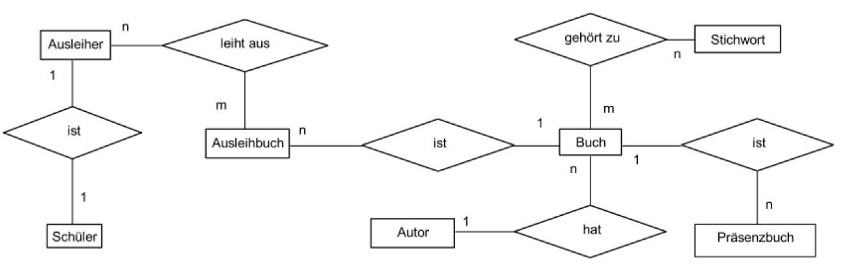

Übung 1: Volkshochschule (Lösungsvorschlag)
Entwickeln Sie zu folgendem ER-Modell ein relationales Datenmodell mit allen Notationselementen. Geben Sie neben den Schlüsselattributen mind. noch ein weiteres Attribut an.
Hörer |  | Zuordnung H:K |  | Kurs |  | Dozent |  | Raum
H_ID |  | H_ID |  | K_ID |  | D_ID |  | R_ID
H_Name |  | K_ID |  | K_Bezeichnung |  | D_Name |  | R_Stockwerk
H_Vorname |  |  |  | D_ID
 |  |  |  | R_ID

Übung 2: Schulbücherei (Lösungsvorschlag)
